**Коммунальное государственное учреждение «Общеобразовательная школа № 25» государственного учреждения «Отдел образования города Сатпаев Управления образования области Улытау»**

**АНАЛИЗ ВОСПИТАТЕЛЬНОЙ РАБОТЫ 6 «В» КЛАССА**

**ЗА 2022-2023 УЧЕБНЫЙ ГОД**

**(классный руководитель: Саитова С.Г.)**

**Цели и задачи воспитательной работы:**

***Цель воспитания****– личностное развитие учащихся, проявляющееся:*

*1) в усвоении ими знаний основных норм, которые общество выработало на основе этих ценностей (то есть, в усвоении ими социально значимых знаний);*

*2) в развитии их позитивных отношений к этим общественным ценностям (то есть в развитии их социально значимых отношений);*

*3) в приобретении ими соответствующего этим ценностям опыта поведения, опыта применения сформированных знаний и отношений на практике (то есть в приобретении ими опыта осуществления социально значимых дел).*

**Для достижения поставленной цели необходимо решить следующие задачи:**

1. реализовывать воспитательные возможности общешкольных ключевых дел, поддерживать традиции их коллективного планирования;
2. реализовывать потенциал классного руководства в воспитании школьников, поддерживать активное участие классных сообществ в жизни школы;
3. вовлекать школьников в кружки, секции, клубы, студии и иные объединения, работающие по школьным программам внеурочной деятельности, реализовывать их воспитательные возможности;
4. использовать в воспитании детей возможности школьного урока, поддерживать использование на уроках интерактивных форм занятий с учащимися;

Деятельность 6 В класса в 2022-2023 учебном году строилась на основе плана воспитательной работы школы, класса, анализа предыдущей деятельности, на основе личностно - ориентированного подхода с учетом актуальных задач, стоящих перед педагогическим коллективом школы  и ситуации в классном коллективе. При планировании воспитательной деятельности обязательно принимались  во внимание уровень воспитанности обучающихся, социальные и материальные условия их жизни, специфика   условий жизни. Таким образом была построена система воспитательной работы с обучающимися   класса, классным руководителем которого я стала первый год.

Исходя из целей и задач воспитания главным условием воспитательной работы в классе было создание благоприятных условий для выстраивания системы воспитания на основе гуманизации и личностно-ориентированного подхода в обучении и воспитании.

 Для этого были запланированы тематические классные часы, выездные экскурсии, индивидуальные консультации, традиционные мероприятия, а также диагностические исследования, которые были проведены с обучающимися в течение учебного года.

**Общая статистика по классу:**

  На начало учебного года в классе обучалось 22 человека.  На конец года общее количество обучающихся   класса – 21 человека: 12 мальчиков, 9 девочек. Прибывших - нет, выбывших – Сейсенбек Айару Абзалқызы 11.12.2010 г.р. Дети все одного возраста, один ребенок старше всех ребят ( Какимов Али Арманович 20.01.2008 г.р.года рождения, ребенок относится к категории «Дети с особыми образовательными потребностями» как ребенок, пострадавший от террористической деятельности). Состав классного коллектива постоянный.

**Анализ   развития   коллектива класса**

Ведущей воспитательной задачей   является формирование нравственного    сознания, куда входят следующие качества: дисциплина, ответственность, объективная самооценка, формирование нравственных позиций по отношению к другому полу, возрасту и уровню способностей.

К концу 6 класса дети по-прежнему дружны, легко общаются друг с другом. Микрогрупп не наблюдается, единый коллектив. Явных активистов не выделяется. Конфликты редки. Отношения ровные между девочками и мальчиками. Вместе выполняют поручения, посещают внешкольные мероприятия. Более активные дети – Косарева Алина, Леонтьева Ульяна, Уалиев Артур, Михайлова Алина, Обухов Александр. Во внеурочное время дети также продолжают общение, вместе гуляют, ходят друг к другу в гости. Конфликты между детьми редки, легко разрешимы. Отвергнутых детей в классе нет. Но появляются учащиеся, которые высказываются нелестно об одноклассниках. Стараюсь с ними сразу проводить беседу. Стараюсь работать над единством коллектива, общностью целей, взаимовыручки.

**Анализ учебной работы**

По окончанию 6 класса:

**Хорошисты :**

1. Бабаян Валентина

2. Бауыржанқызы Дария

3. Какимов Али

4. Косарева Алина

5. Сабитов Рамиль

6. Уалиев Артур

Основная часть ребят закончили год удовлетворительно. Неуспевающих нет.

По сравнению с прошлым годом успеваемость снизилась. Причиной тому, как мне кажется, возрастные особенности и связанная с этим смена приоритетов.

Пути выхода из сложившейся ситуации искала путем личных бесед с учащимися, их родителями, учителями предметниками. Число троек по четвертям сокращалось, но на общей картине качества знаний не сказалось. Отсюда вытекает первая задача на следующий учебный год: «Пути повышения мотивации учебной деятельности учащихся».

Хорошим интеллектуальным потенциалом обладают: Уалиев Артур, Сабитов Рамиль, Бабаян Валентина, Косарева Алина, Леонтьева Ульяна. Данные дети стремятся к достижению хороших результатов, переживают за свою успеваемость, ответственно относятся к подготовке домашних заданий и активно работают на уроках.

Цэрна Дмитрий, Годуменко Вероника, Долгов Арсен, Обухов Александр, Саматов Тимур, Асанов Балашрин, Ефимова Дарья требуют постоянного контроля родителей и учителя, по отдельным предметам знания ниже, чем по другим предметам. Не всегда есть домашние задания. Хотят хорошие оценки, но не всегда ответственно готовятся.

Лучше могут учиться Михайлова Алина, Лукьянова Елизавета, Икрам Таир. Но не всегда есть хорошая мотивация к учебе. Дисциплина в классе хорошая, Контроль за успеваемостью осуществляет классный руководитель. Проводится индивидуальная коррекционная  работа  с  учащимися  имеющие  слабые знания  по учебным  предметам.

Пропусков без уважительной причины нет.

**Анализ участия учащихся класса в жизнедеятельности школы**

Основными мотивами участия в школьных мероприятиях стала личная заинтересованность, реализация собственных творческих способностей, здоровое чувство соперничества.

Активнее дети участвовали в классных конкурсах, олимпиадах школьного уровня. Активность детей высокая.

К датам проводили классные часы, где ребята с удовольствием проводили конкурсы, опросы. Детям нравится общаться в нетрадиционной форме. Некоторые дети раскрываются здесь совсем с другой стороны. Школьные мероприятия посещают с меньшим интересом.

Во внеурочную деятельность вовлечено 44 % учащихся. Бабаян Валентина -Каратэ кикушинкай СОК, Гук Рамина -Каратэ кикушинкай Дворец Спорта, Леонтьева Ульяна -Каратэ кикушинкай СОК, Обухов Александр -Борьба Клуб «Бейбарс», Сабитов Рамиль –хоккей СОК, Икрам Таир –бокс Дворец Спорта, Лукьянова Елизавета –танцы Импульс дэнц, Обухов Александр, Казанцев Даниил посещают спортивные кружки в школе. Занятия в учреждениях дополнительного образования помогают раскрыть детям свои таланты, укрепить самооценку, благоприятствуют развитию духовных и физических качеств личности. Данные дети в меньшей степени подвержены отрицательному влиянию улицы.

Большая часть учащихся не вовлечены в кружковую деятельность, мотивируя тем, что нет интереса, времени, многие кружки работают на платной основе.

В 2022-2023 учебном году большинство обучающиеся   класса принимали активное участие в жизнедеятельность школы, олимпиадах и конкурсах, соревнованиях, различных акциях.

В течение года ребята участвовали в школьных спортивных соревнованиях.  Всем классом принимали участие в субботниках по очистке школьной территории, традиционном смотре строя и песни.

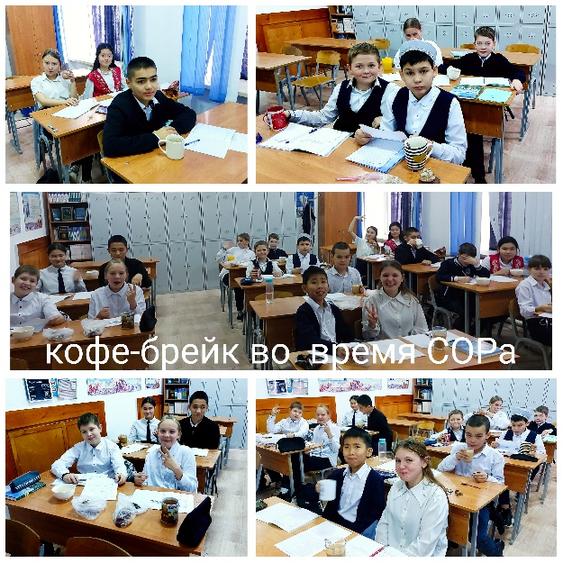 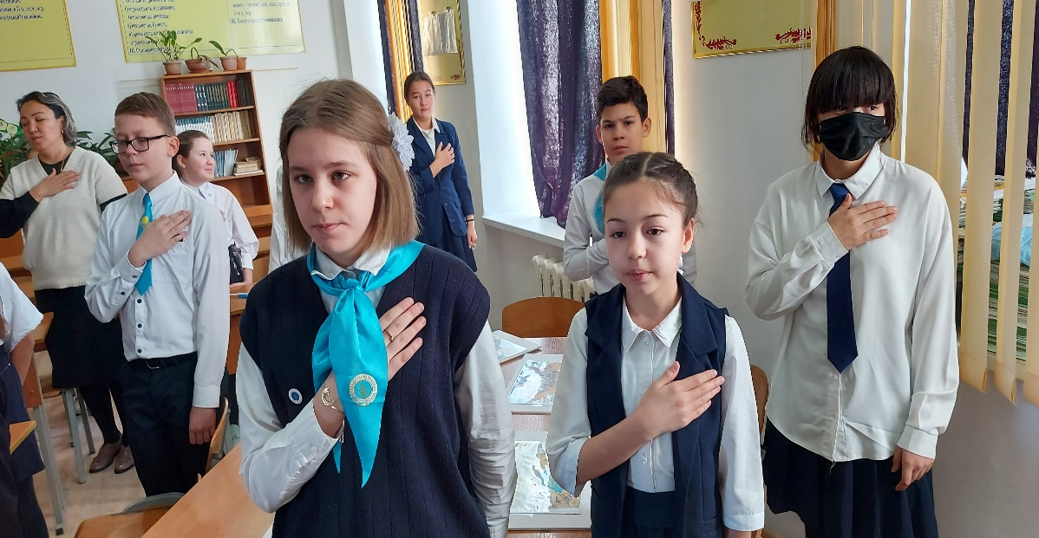

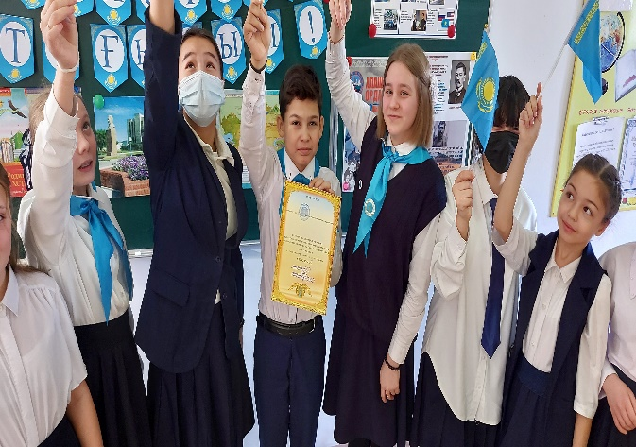 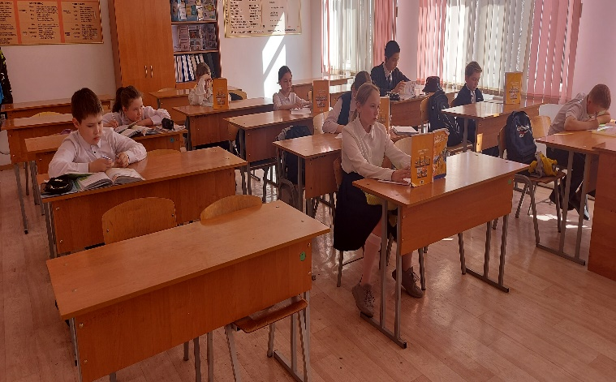

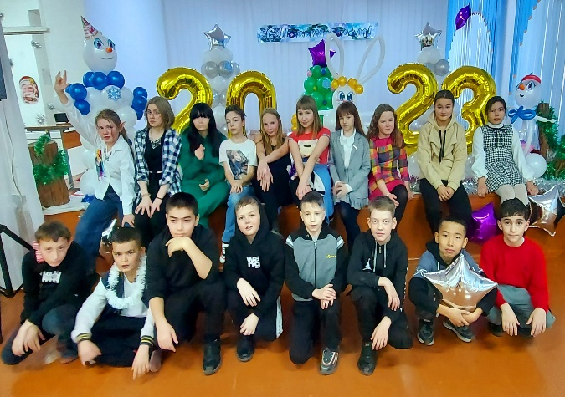 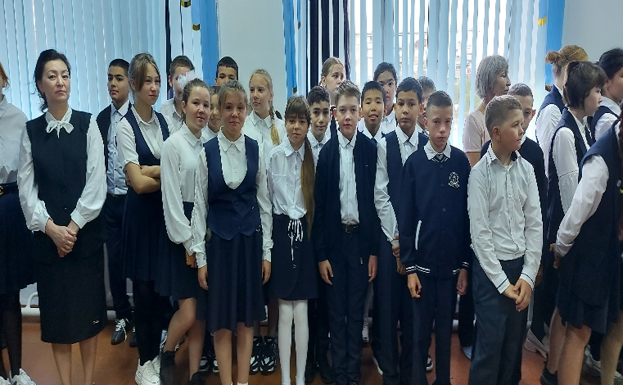

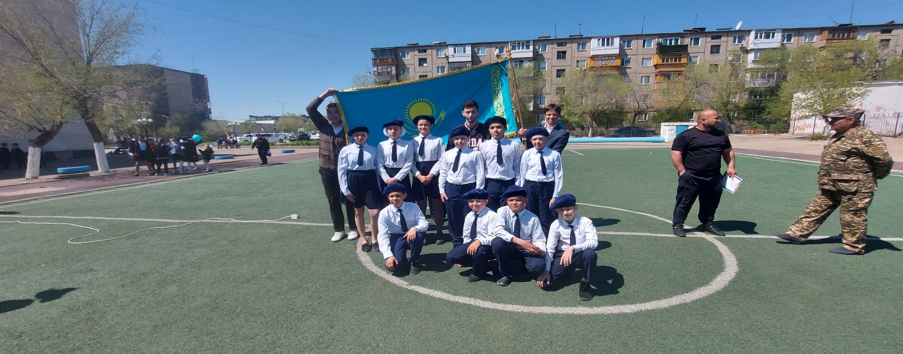 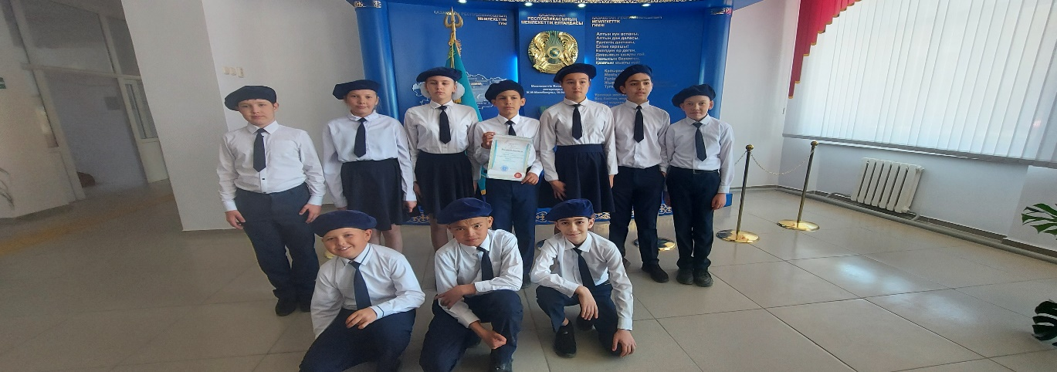

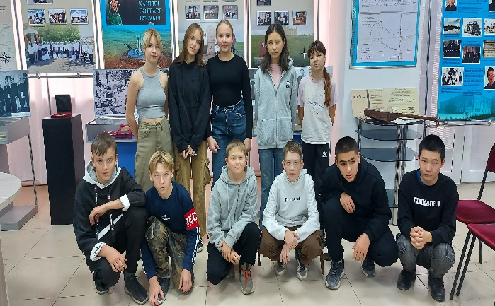 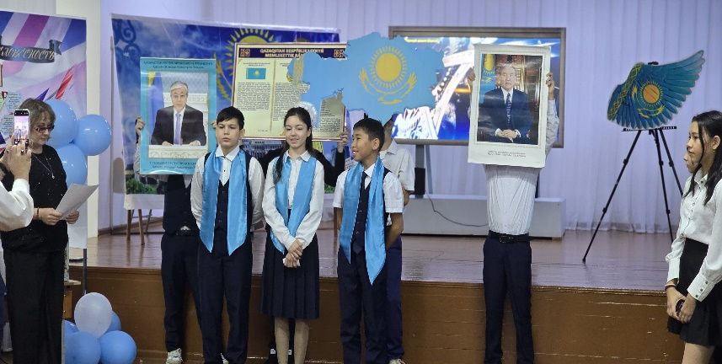

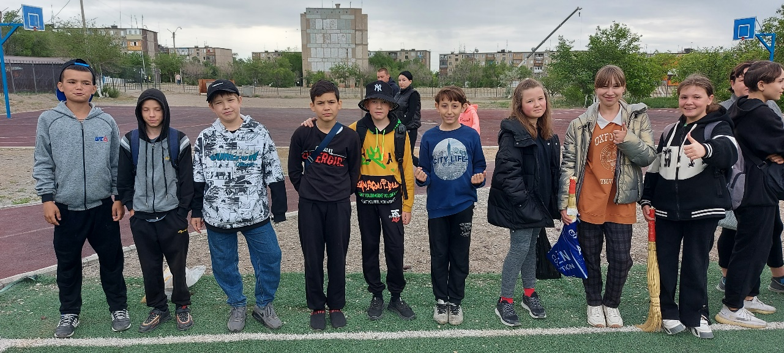

**Анализ развития обучающихся класса**

По итогам анкетирования уровень воспитанности и нравственно-эстетического развития учащихся 6 класса остается средний.  Факторы, влияющие на их состояние: работа учителей-предметников, классного руководителя, родителей, атмосфера самого класса. Развитие познавательных интересов и творческих способностей учащихся в интеллектуальной, художественно-эстетической происходит на предметных уроках, классных часах, занятиях по дополнительному образованию, внеклассных мероприятиях. Индивидуальные особенности учащихся класса изучаю, провожу коррекционную работу, стараюсь способствовать развитию творческих способностей, оказываю помощь отстающим, формирую у учащихся потребность заниматься самовоспитанием.

**Анализ организации воспитательного процесса в классе и эффективности воспитательной работы классного руководителя**

Для организации и эффективности воспитательного процесса в классе использовались различные   формы работы. Это беседы, классные   часы, конкурсы, выходы на экскурсии, часы общения.

 Коллективная работа по созданию стенда «Наш класс», День Здоровья, операция «Уют и чистота» - генеральная уборка в классе, пересаживание цветов, подготовка   к новогоднему празднику, участие в общешкольных субботниках. Эти мероприятия и коллективные творческие дела, проведенные в учебном году, способствовали сплочению классного коллектива, положительно повлияли на развитие и нравственное становление обучающихся.

**Анализ педагогического взаимодействия с семьёй**

Социальный статус семей.

* Полных семей – 9.
* Неполных семей – 10.
* Опекаемых – 2.
* Многодетные семьи – 3.
* Неблагополучных семей – 1.
* Злоупотребляющих спиртными напитками – нет
* Учащиеся, состоявшие на ВШК – 1.

Не все родители работают.

В течение года велась работа с родителями, цель которой - дать психолого-педагогические знания, через родительские собрания, индивидуальные беседы об особенностях обучения, особенностях возраста и методах подхода в воспитании ребёнка, сохранению и укреплению здоровья.

**Проведено 4 родительских собраний на темы:**

1. Воспитание детей в семье. Социализация личности.
2. Межличностное общение подростков. Агрессивный ребенок – причины появления проблемы. Физическое насилие и его влияние на развитие ребенка
3. Проблемное поведение ребенка. Ориентация подростка на социально значимые ценности
4. Эстетическое воспитание подростка. Право, ребенок и его окружение

Взаимоотношения с родителями сложились доброжелательные, конфликтов не было.

**Выводы:**

Подводя итоги, можно сделать вывод о правильности выбранных целевых ориентиров и способов их реализации, хотя не все поставленные задачи были выполнены в полном объеме.  В соответствии с поставленными задачами в течение учебного года проводились мероприятия согласно плану воспитательной работы, но не все запланированные мероприятия в течение года были реализованы.

       К сожалению, уровень развития познавательных интересов в классе недостаточно высок. В классе нет 100% успеваемости, качество знаний у некоторых учащихся низкое. Учителя, работающие в классе, отмечают недостаточное развитие самоконтроля и самоанализа деятельности учащихся.

Пропусков уроков по неуважительным причинам в течении года было мало. Причина основной части пропусков – простудные заболевания, поездки в больницу.

Положительным в работе можно отметить воспитание сознательного отношения к учебе, доброжелательности. Но многое еще нужно сделать.

Анализируя работу   этого учебного года, **ставлю задачи на следующий год**:

1.       Повышение уровня воспитанности и культуры поведения обучающихся.

2.       Воспитание сознательного отношения к учению, развитие познавательных интересов обучающихся.

3.       Укрепление связи: семья – школа.

В следующем учебном году планирую:

• продолжать работу над воспитанием патриотизма и нравственных качеств личности;

• продолжить работу по организации самоуправления в классе;

• продолжать изучение коллектива через разные методики;

• продолжать работу над сплочением коллектива;

• активизировать участие детей в различных конкурсах;

• привлекать родителей к участию в совместных мероприятиях;